Онлайн-уроки финансовой грамотности в МБОУ СОШ р.п.Евлашево
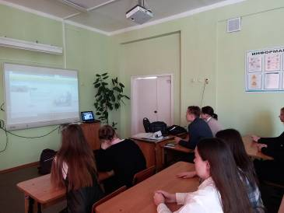
07 декабря 2022 года учащиеся 11 класса приняли участие в онлайн-уроке по финансовой грамотности «Финансовые инструменты и стратегии инвестирования».
Считается, что деньги выгодно и правильно хранить в банке. Нет, не в стеклянной банке и дома под кроватью, а в кредитно-финансовом учреждении. При открытии депозита не только накопления останутся целыми, но ещё и проценты на них набегут. Но эти проценты далеко не всегда превосходят инфляцию.
А есть ли другой способ, когда деньги будут делать деньги? Есть, причём более эффективный! Но потому и более рискованный. Называется он — инвестирование, то есть вложение денежных средств с целью получения дохода. Это и многое другое узнали ученики 11 класса на онлайн уроке финансовой грамотности.

